苹果免拔卡Tik Tok安装教程

第一步：下载tiktok安装包
第二步： 用爱思助手（https://www.i4.cn/）给安装包签名，其中这一步需要购买一份苹果签名证书，和获取手机的唯一标识码UDID
第三步：用爱思助手把签名之后的ipa安装包安装到iPhone上
第四步：挂上VPN，推荐我自己用的两个iOS免费VPN，或者自备VPN也可，确保可以访问外网

================================================================

tiktok未签名安装包下载地址：https://tiktok-theta.vercel.app/tiktok.ipa

1、手机UDID获取：https://www.pgyer.com/tools/udid
2、苹果签名证书获取教程（付费，跟本人无关，也可自行获取签名证书）：www.neicexia.com
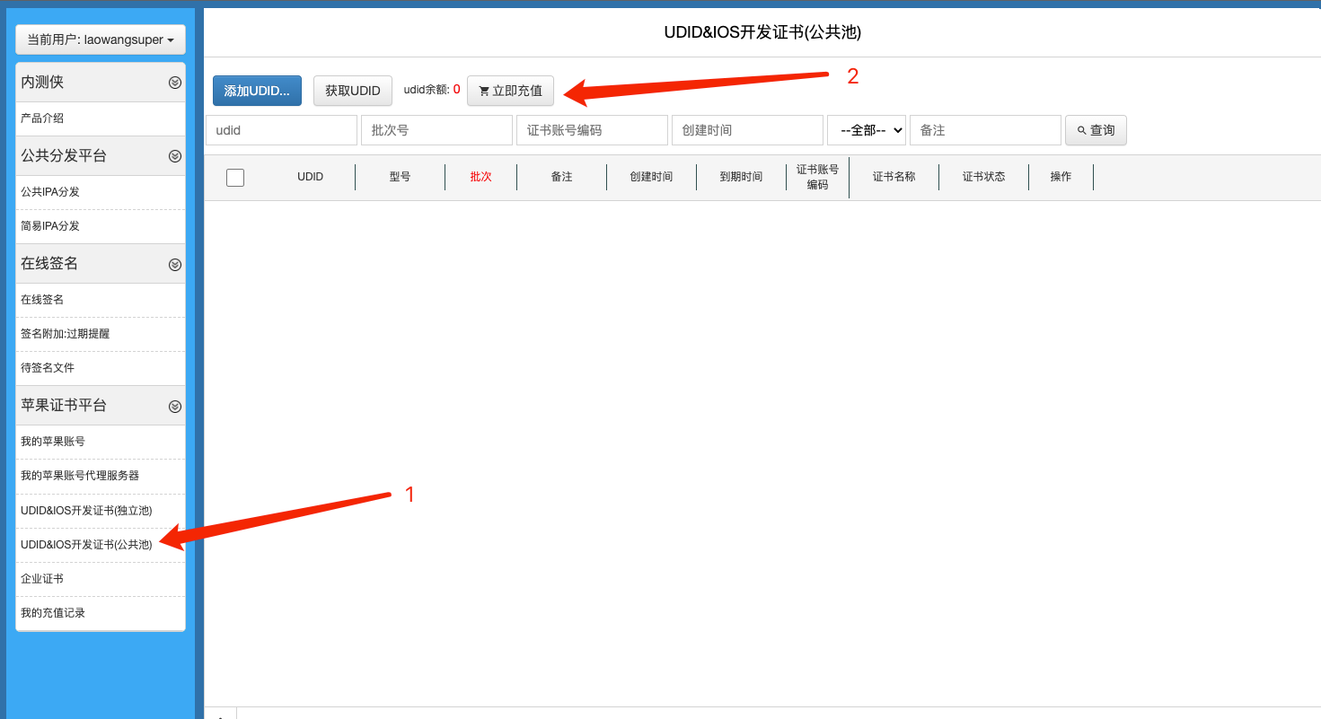
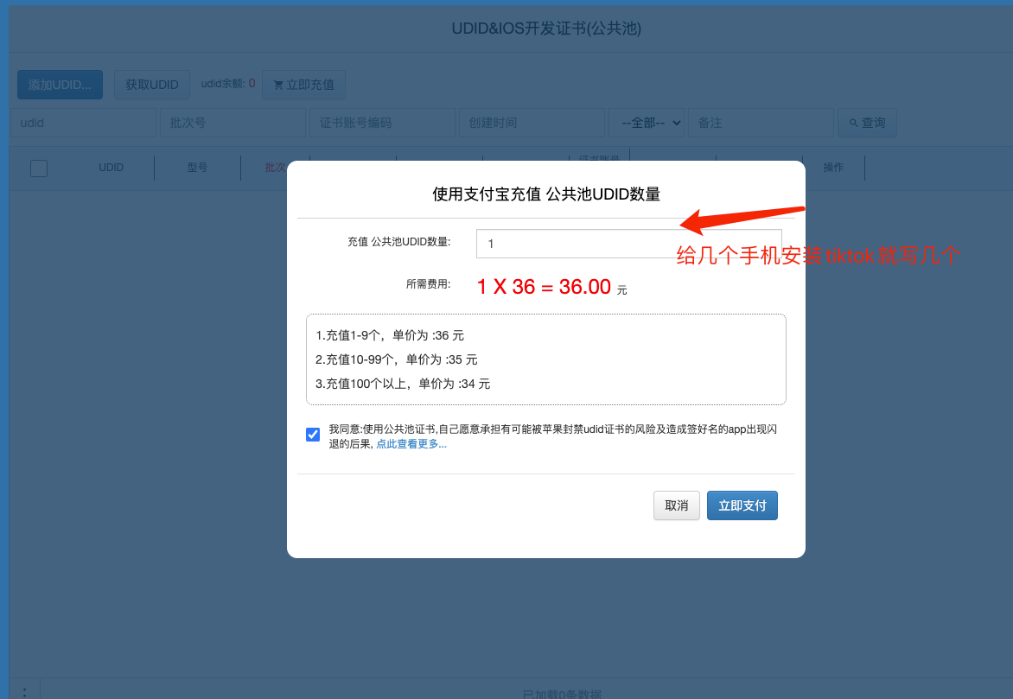
充值成功之后添加第一步获取到的udid
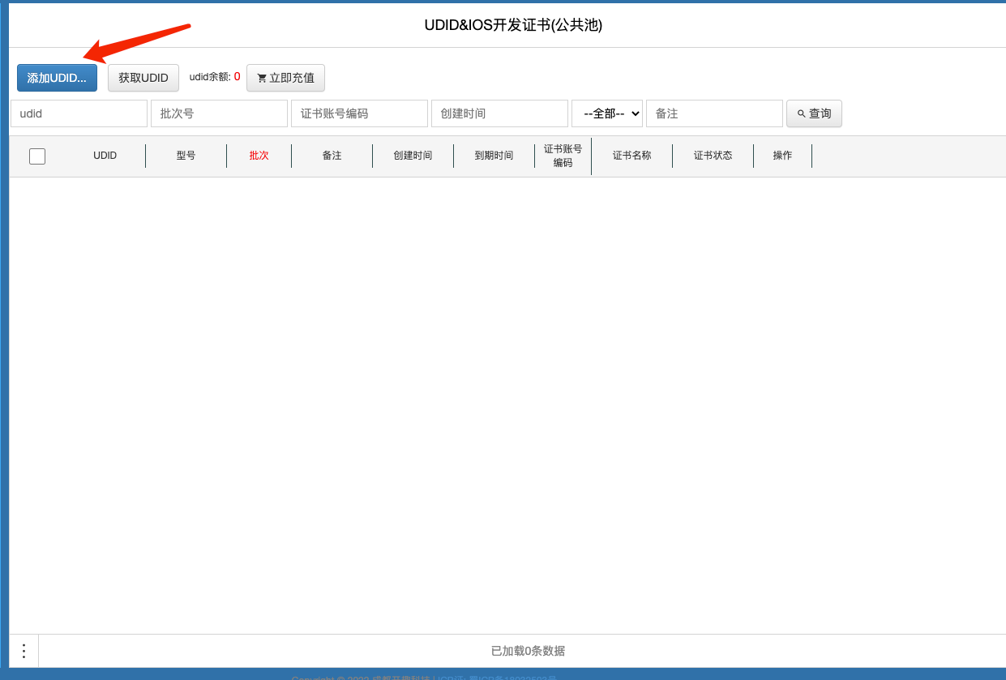
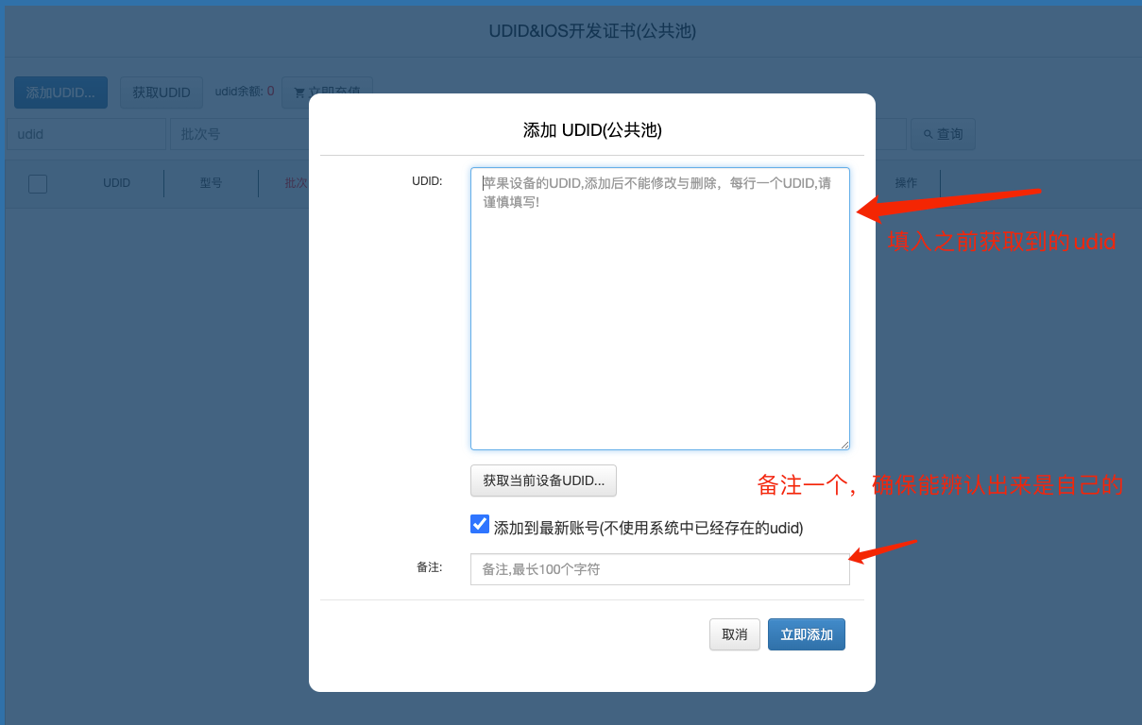

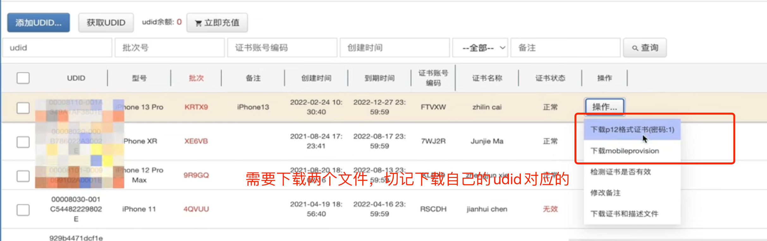

3、用爱思助手签名ipa：https://m.i4.cn/article/38195.html

- 安装签名之后的ipa安装包
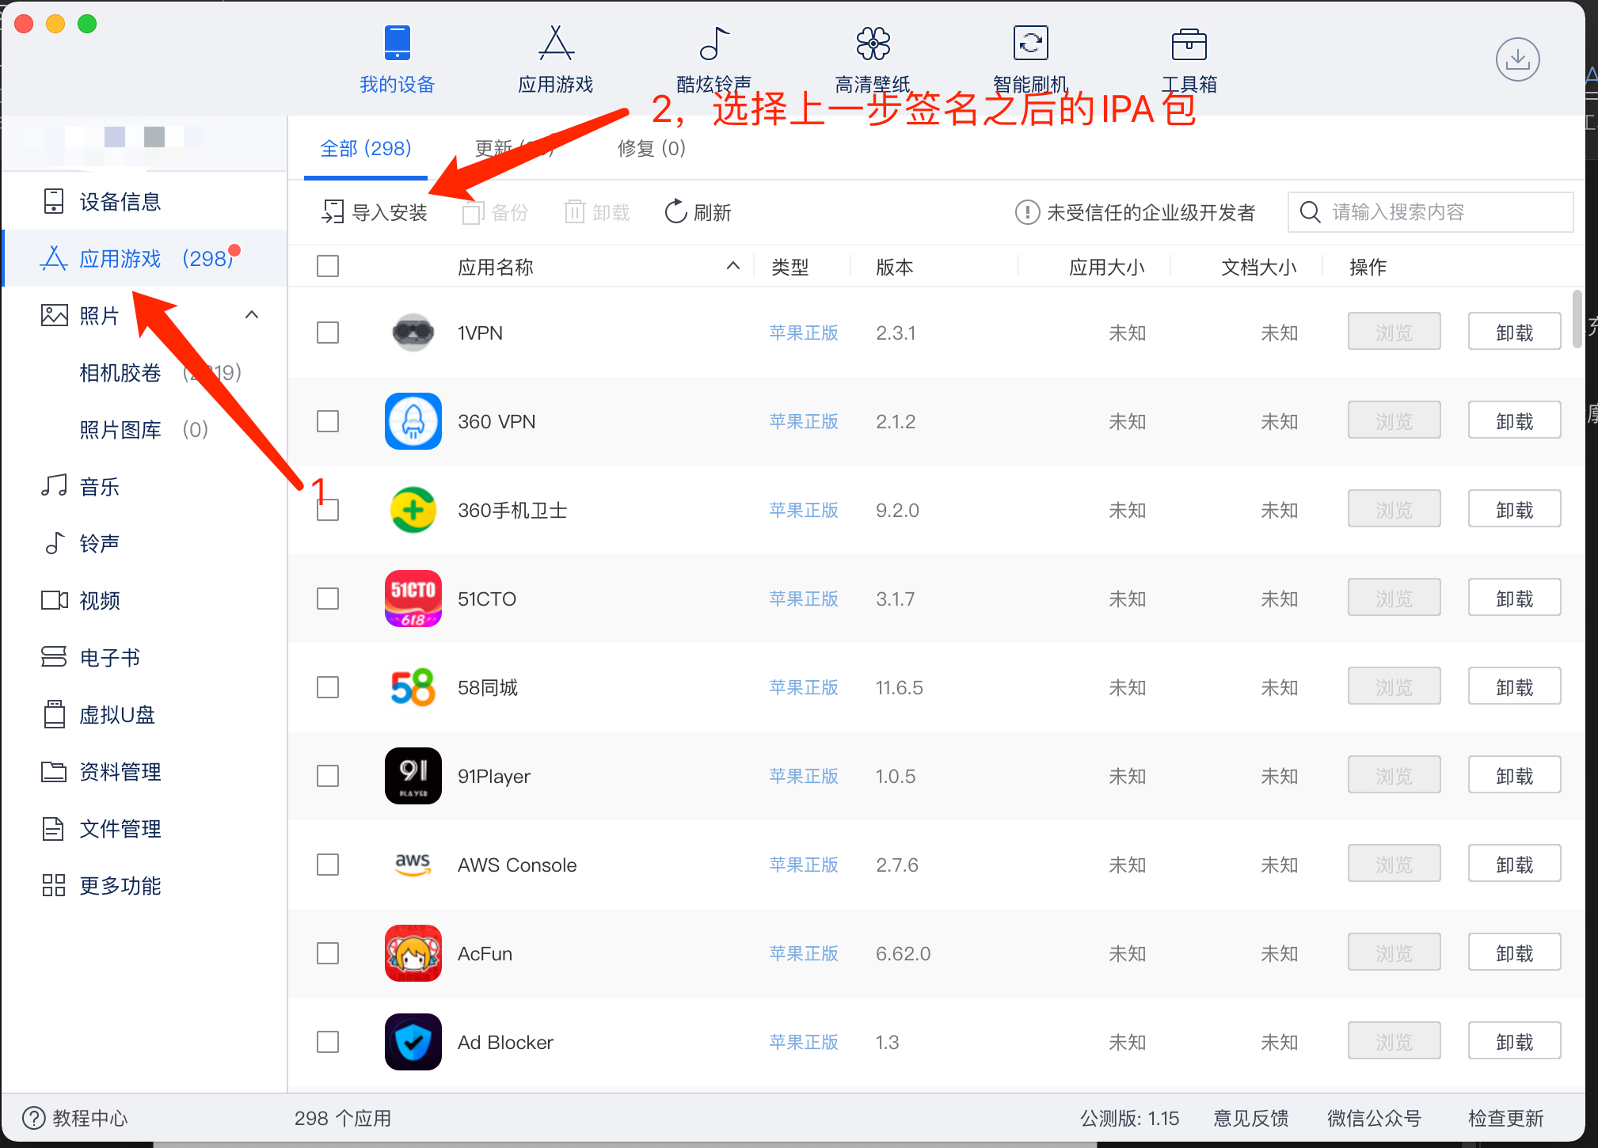

梯子：（都需要外区App Store id）
1 - Great VPN {免费}
https://freelink-ten.vercel.app/guid.html

2 - SuperVPN {付费}
https://apps.apple.com/cn/app/id1601893316

